Señores:
JUZGADO ONCE CIVIL DEL CIRCUITO DE CALI
j11cccali@cendoj.ramajudicial.gov.co
E. S. D.

REFERENCIA: | VERBAL RESPONSABILIDAD CIVIL CONTRACTUAL
RADICADO: | 760013103011-2024-00299-00
DEMANDANTE: | FABISALUD S.A.
DEMANDADO: | EPS SURAMERICANA S.A.
ASUNTO: SOLICITUD NOTIFICACIÓN PERSONAL AUTO ADMISORIO DE LA DEMANDA

GUSTAVO ALBERTO HERRERA ÁVILA, identificado con la cédula de ciudadanía No. 19.395.114 de Bogotá, D.C., abogado titulado y en ejercicio, portador de la Tarjeta Profesional No.39.116 del C. S. de la J., actuando en mi condición de apoderado especial de EPS SURAMERICANA S.A.., sociedad identificada con el NIT. 800.088.702-2, con domicilio en la ciudad de Medellín., con dirección de notificaciones judiciales en correo electrónico notificacionesjudiciales@suramericana.com.co tal y como se acredita con los certificados de existencia y representación legal que se anexan, representada legalmente por VANESSA CANO PANTOJA, comedidamente solicito al Despacho Judicial EFECTUAR LA NOTIFICACIÓN PERSONAL DEL AUTO ADMISORIO DE LA DEMANDA A MI REPRESENTADA

En este sentido, respetuosamente solicito se me reconozca personería para actuar dentro del proceso de la referencia como apoderado de la sociedad EPS SURAMERICANA S.A. y agradezco que, para surtir la notificación personal de la admisión de la demanda en debida forma y computar el término de traslado de conformidad con lo dispuesto en el artículo 8° de la Ley 2213 de 2022, me permitan el acceso al expediente en su totalidad para que mi representado pueda ejercer el derecho de defensa y de contradicción que le asiste.

Agradezco igualmente que, se acuse recibido de este correo y se computen términos una vez se remita el link de acceso al expediente digital de forma que pueda acceder a la totalidad de las piezas procesales.

Para los efectos, se remite el poder otorgado mediante escritura pública, certificado de existencia y representación legal de la compañía aseguradora emitido por Cámara de Comercio de Bogotá, y copia de mi documento de identidad y tarjeta profesional.

- NOTIFICACIONES

El suscrito y mi representada, recibirán notificaciones en el correo electrónico notificaciones@gha.com.co

Atentamente,
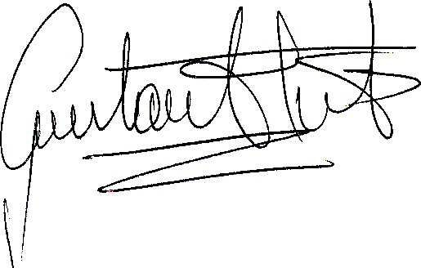

________________________________
GUSTAVO ALBERTO HERRERA ÁVILA
C.C. No. 19.395.114 expedida en Bogotá D.C.
T. P. No. 39.116 del C. S. de la J.

